Tillsynsbegäran – information om höga naturvärden och fridlysta arter i avverkningsanmälan A 6086-2026 i Tierps kommun
Denna tillsynsbegäran behandlar höga naturvärden i avverkningsanmälan A 6086-2026 i Tierps kommun som inkom 2026-01-30 och omfattar 4,6 ha.
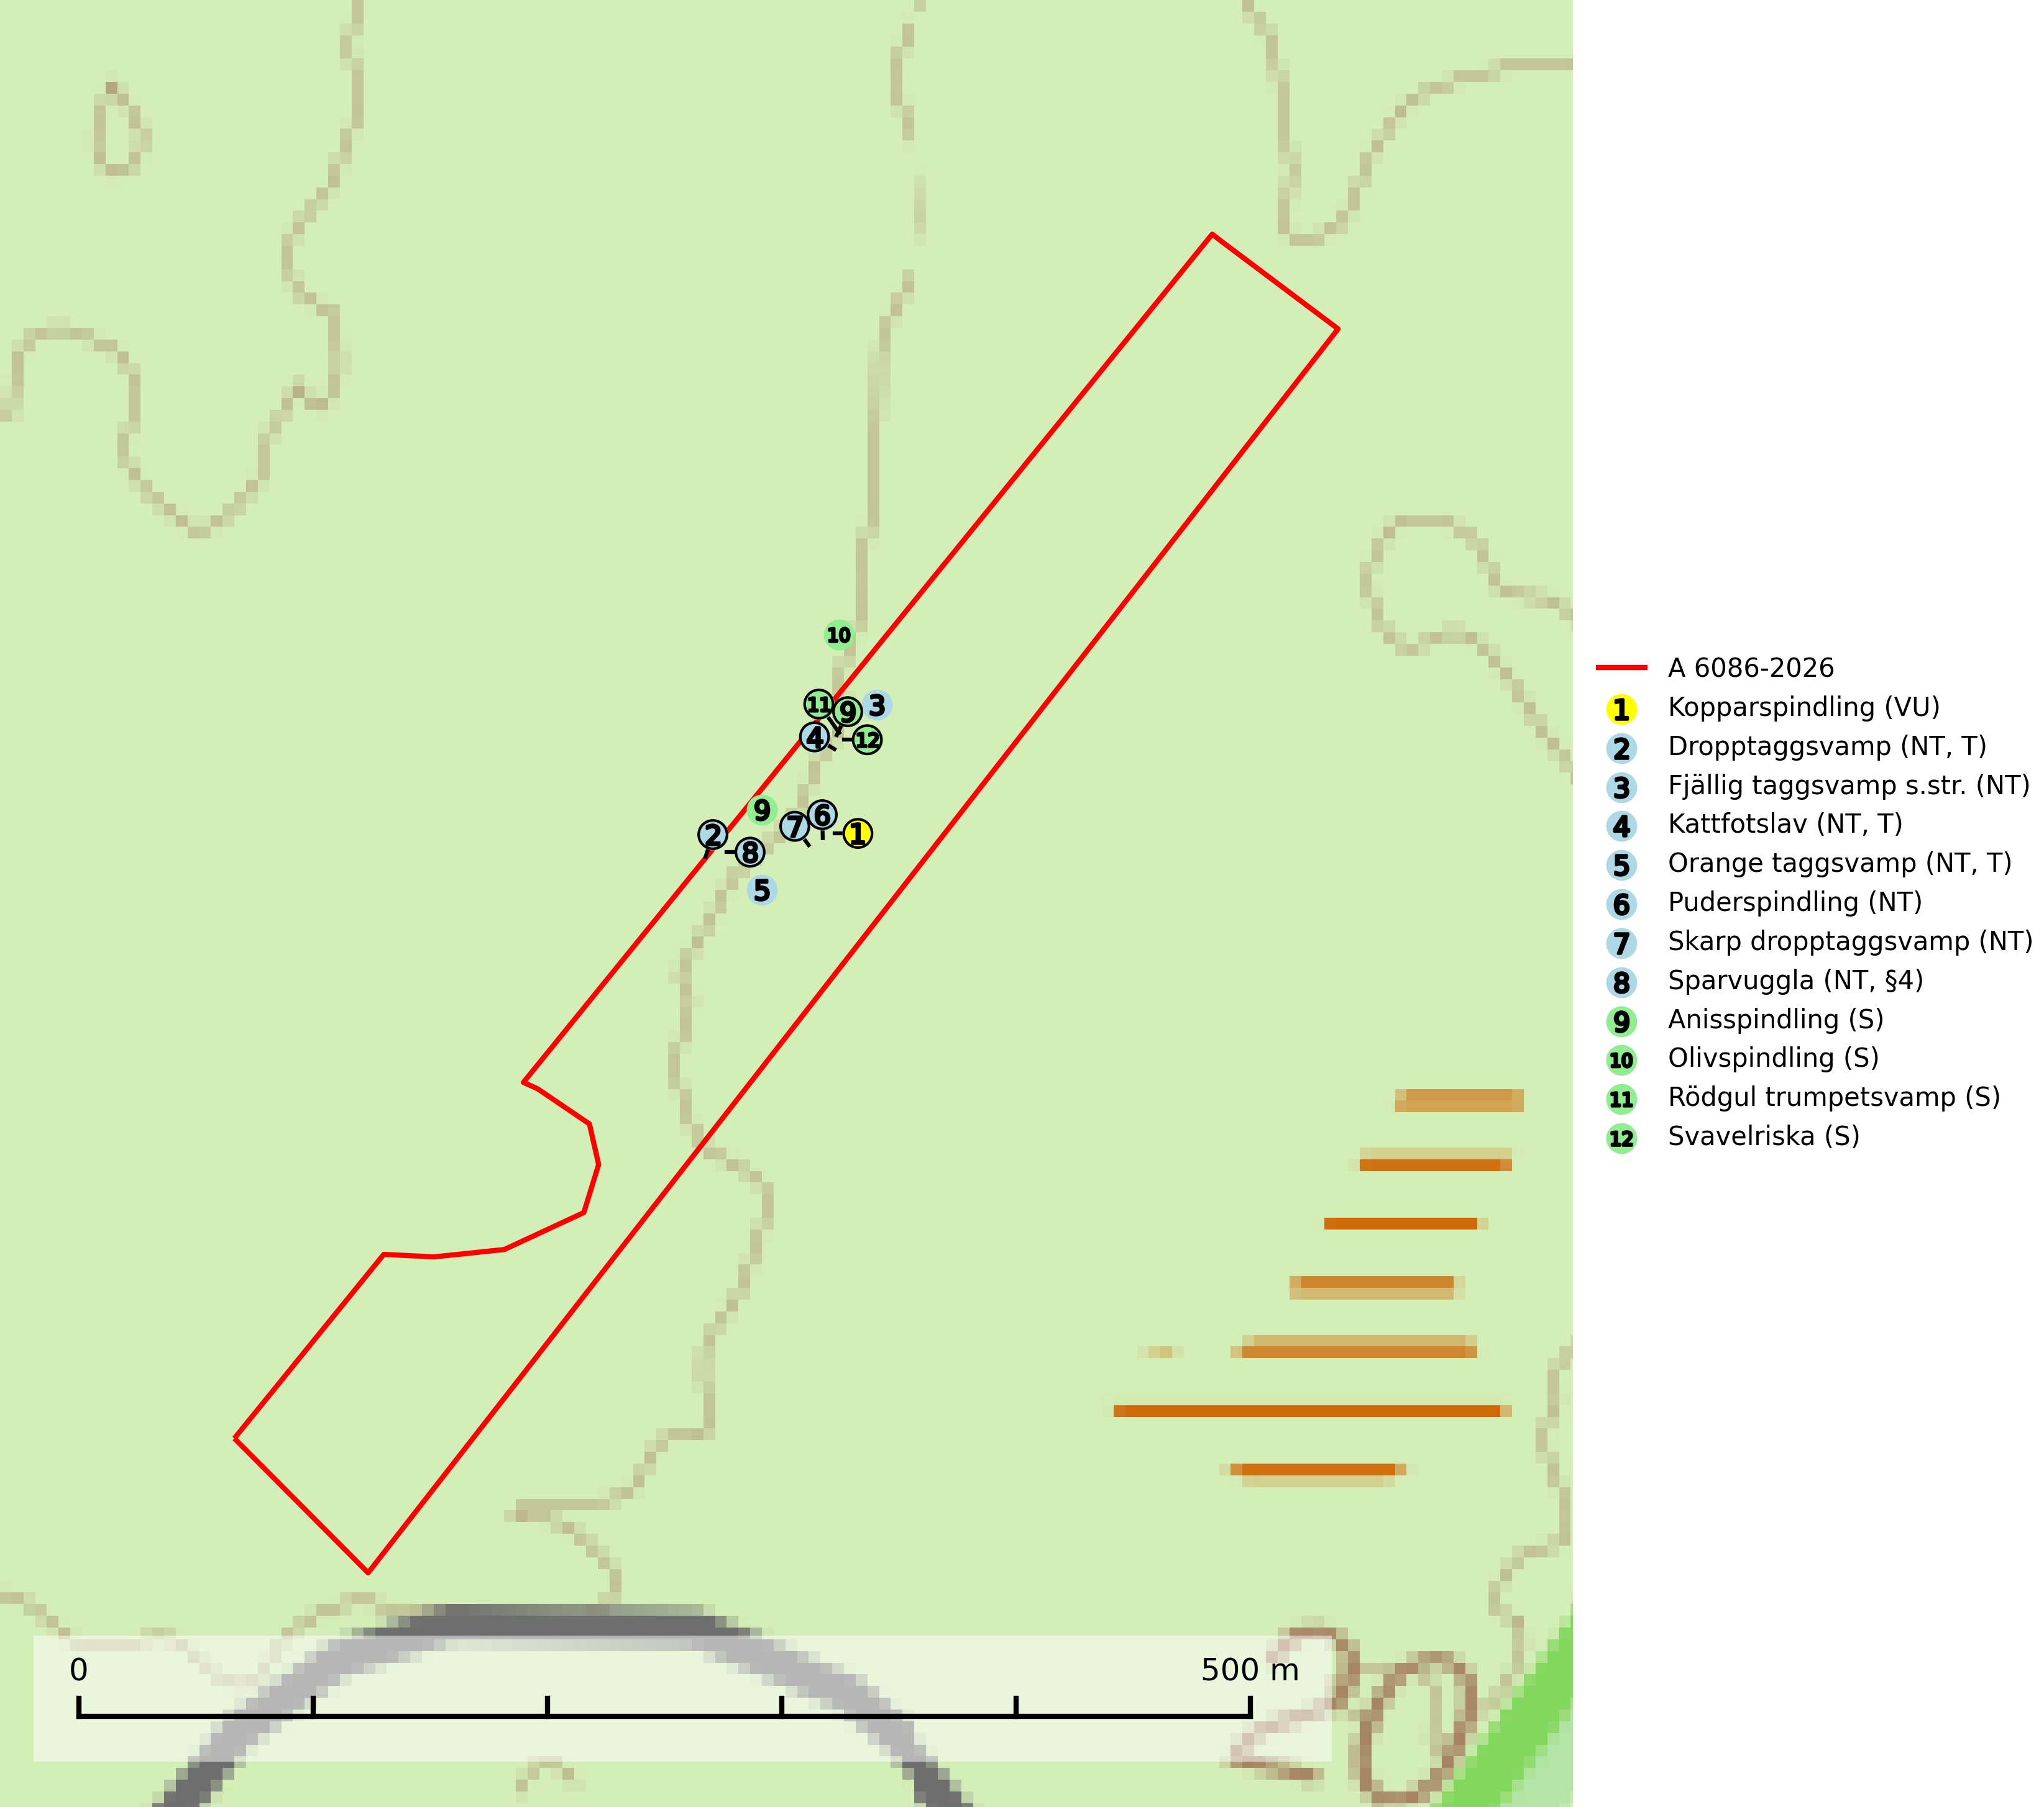
Figur 1. Fyndplatser för naturvårdsarter i och inom 16 meter från avverkningsanmälan. Markörer utan svart kant är placerade på fyndplatsen. Markörer med svart kant är placerade vid sidan av fyndplatsen har ett svart streck som visar fyndplatsens exakta position. Kartans mittpunktskoordinat är N 6711877, E 652987 i SWEREF 99 TM.
I och inom 16 meter från avverkningsanmälan finns fynd av 12 naturvårdsarter, varav 8 är rödlistade, 1 är fridlyst, 3 är typiska (T) och 4 är signalarter (S): kopparspindling (VU), dropptaggsvamp (NT, T), fjällig taggsvamp s.str. (NT), kattfotslav (NT, T), orange taggsvamp (NT, T), puderspindling (NT), skarp dropptaggsvamp (NT), sparvuggla (NT, §4), anisspindling (S), olivspindling (S), rödgul trumpetsvamp (S) och svavelriska (S). Se Figur 1.

Tillsynsbegäran
Vi begär härmed att Skogsstyrelsen fattar beslut enligt miljöbalken som säkerställer att skogens höga naturvärden bevaras samt att EU-lagstiftning efterlevs och att artskyddsbrott förhindras.
Vi önskar även ta del av de ställningstaganden och beslut som myndigheten meddelar till följd av aktuell avverkningsanmälan och föreningens inlaga (se 34 § förvaltningslagen).

Naturvårdsarter och fridlysta arter
Nedan följer beskrivningar av de naturvårdsarter och fridlysta arter som har sina livsmiljöer och växtplatser i den avverkningsanmälda skogen. Se även ytterligare artfakta i BILAGA 1. De påträffade naturvårdsarterna är ett tydligt kvitto på att det rör sig om en skog med höga naturvärden.
Kopparspindling (VU) bildar mykorrhiza med tall och gran i äldre ängsgranskog på kalkrik mark, mer sällan i ren kalktallskog. Minskningstakten uppgår till 30 % inom 50 år och överstiger gränsvärdet för Sårbar (VU) enligt A-kriteriet. (A2c+3c+4c). Intensivt skogsbruk, särskilt kalavverkning och markberedning missgynnar arten och lokaler som även hyser ett stort antal andra hotade arter bör helt undantas från skogsbruk. Kopparspindling är globalt rödlistad som nära hotad (NT) vilket innebär att Sverige har ett internationellt ansvar för arten (SLU Artdatabanken, 2024; IUCN, 2015).
Dropptaggsvamp (NT) bildar mykorrhiza med tall, främst i barrskog med trädkontinuitet, i magra, torra och ljusöppna lavtallskogar och i barrblandskogar med friskmossor och lingon i fältskiktet. Den totala populationen i landet har minskat och bedöms fortsätta minska till följd av slutavverkningar av tallskog. Det är högst oklart om arten långsiktigt kan etablera och reproducera sig i skogsbestånd som brukas med trakthyggesmetoder, markberedning, gödsling eller föryngring med förädlat plantmaterial. Uppfyller kriterierna för att bli rödlistad på grund av ny kunskap som visar att en större andel av populationen än tidigare bedömt är knuten till kontinuitetsbarrskog. Minskningstakten för den svenska populationen bedöms vara nära gränsvärdet för Sårbar (VU). Dropptaggsvamp är typisk art för 9010 Taiga (SLU Artdatabanken, 2026).
Fjällig taggsvamp s.str. (NT) bildar mykorrhiza med gran i granskog och barrblandskog, främst på frisk näringsrik mark i äldre skog med lång trädkontinuitet. Den totala populationen i landet har minskat och bedöms fortsätta minska till följd av avverkning av äldre barrskogar. Minskningstakten för den svenska populationen bedöms vara nära gränsvärdet för sårbar (VU) (SLU Artdatabanken, 2026).
Kattfotslav (NT) är en mycket god signalart i hela sitt svenska utbredningsområde och skogsbestånd med kattfotslav är alltid värdefulla ur naturvårdssynpunkt. Arten indikerar dels ett mikroklimat med konstant hög luftfuktighet, dels kontinuitet av äldre träd och god trädslutenhet. Trots att den är vanligare i sydvästra Sverige växer den enbart i skogsbestånd med höga naturvärden. Den är känslig för skogliga ingrepp som kan förändra lokal- och mikroklimat. Kattfotslav är typisk art för 9010 Taiga, 9160 Näringsrik ekskog och 9190 Näringsfattig ekskog (Nitare & Skogsstyrelsen, 2019; SLU Artdatabanken, 2026).
Orange taggsvamp (NT) bildar mykorrhiza med både gran och tall och den förekommer främst i äldre barrskogar med kontinuitetsskogskaraktär. Mest frekvent är den i äldre mossrik granskog, men då bara i skogar inom granens naturliga utbredningsområde och i bestånd med långvarig grankontinuitet. Den totala populationen i landet bedöms ha minskat kraftigt och fortsatt kommer att minska då arten är knuten till en produktiv skogsmiljö som successivt avverkas. Arten hotas främst av skogsavverkning och tycks försvinna efter slutavverkning, markberedning och plantering och det är inte känt att arten har återkommit i anlagd skog på tidigare kalmark. Orange taggsvamp är typisk art för 9010 Taiga (SLU Artdatabanken, 2024).
Puderspindling (NT) bildar mykorrhiza med gran och växer i äldre ängsgranskog på kalkrik mark. Påträffas ofta i myrstackar. Storskaligt skogsbruk med kalavverkning och markberedning eller kraftig gallring är det främsta hotet mot arten. På sikt är det ett problem att skogar av denna typ, med stort inslag av äldre träd inte nybildas. Ett fullständigt skydd för artens lokaler bör övervägas. Där avverkning ändå tillåts måste den ske försiktigt så att kontinuiteten i trädskiktet inte bryts. Ett tillräckligt antal äldre träd måste finnas kvar i beståndet. Det är önskvärt med stor naturvårdshänsyn i alla områden med äldre granskog på näringsrik mark oavsett om dess flora är känd eller ej (SLU Artdatabanken, 2025).
Skarp dropptaggsvamp (NT) bildar mykorrhiza med både gran och tall, främst i barrskogar med trädkontinuitet. Arten uppträder dels i näringsrik kalkbarrskog och dels i sur lavtallskog. Kalkbarrskogarna är ofta grandominerade, olikåldriga och skiktade på frisk mark med ett örtrikt vegetationsskikt. Lavtallskogarna är i regel magra, torra, ljusöppna och ofta brandpräglade. Den totala populationen i landet har minskat och bedöms fortsätta minska till följd av avverkning av äldre barrskogar. Arten har begränsad förmåga att återetablera sig efter slutavverkning eller andra storskaliga skogsbruksåtgärder. Det saknas indikationer på att arten långsiktigt kan etablera eller reproducera sig i skogsbestånd som brukas med metoder som trakthyggesbruk, markberedning, gödsling eller föryngring med förädlat plantmaterial. Minskningstakten för den svenska populationen bedöms vara nära gränsvärdet för Sårbar (VU) (SLU Artdatabanken, 2026).
Sparvuggla (NT, §4) är fridlyst enligt 4§ artskyddsförordningen och omfattas av bilaga 1 EU:s fågeldirektiv. Den har minskat med 15 (5–25) % under de senaste 15 åren och minskningstakten för den svenska populationen bedöms vara nära gränsvärdet för Sårbar (VU). Sparvugglan häckar i naturskog samt i klassisk bondeskog och förekommer främst i större skogsområden som domineras av barrblandskog med stort inslag av asp, björk och andra lövträd. Den behöver relativt stora skogsområden och saknas helt i mindre skogar och isolerade dungar. Reviren är i storleksordningen upp till 200 hektar. Sparvugglan missgynnas av överföring av variationsrika bondeskogar till ensartade produktionsskogar. Särskilt avverkning av lövträdsrika kantzoner och igenplantering av gamla inägor (SLU Artdatabanken, 2026; Skogsstyrelsen, 2016).
Olivspindling växer uteslutande på näringsrik och kalkhaltig skogsmark där den huvudsakligen bildar mykorrhiza med gran och tall. Svampen är en typisk representant för kalkgranskogens särpräglade och rika svampflora. Kalavverkning är ett hot mot arten, eftersom den sannolikt kräver lång kontinuitet av äldre träd. Populationerna i landet bedöms därför minska beroende på slutavverkning av äldre barrskog på kalkhaltig mark (SLU Artdatabanken, 2024; Nitare & Skogsstyrelsen, 2019).
Rödgul trumpetsvamp signalerar kalkrika barrsumpskogar eller avgränsade små mineralrika ytor i barrskogslandskapet, vilka normalt har höga naturvärden. I urbergsbygder är den en bra signalart på känsliga skogsbiotoper (Nitare & Skogsstyrelsen, 2019).

EU:s fågeldirektiv
Europeiska unionens medlemsländer är skyldiga att agera i enlighet med EU:s fågeldirektiv där det uttryckligen står att direktivet gäller för fåglar samt för deras ägg, bon och livsmiljöer (artikel 1). Vidare att de åtgärder som vidtas inte får leda till en försämring av den nuvarande situationen beträffande bevarandet av de fågelarter som avses i artikel 1 (artikel 13). Fågeldirektivet är styrande för tillsynsansvariga myndigheters ärendehantering, ställningstaganden och beslutsfattande.

BILAGA 1 – Fridlysta arter

Sparvuggla – ekologi samt krav på livsmiljön
Sparvuggla (NT, §4) är fridlyst enligt 4§ artskyddsförordningen och omfattas av bilaga 1 EU:s fågeldirektiv. Den har minskat med 15 (5–25) % under de senaste 15 åren och minskningstakten för den svenska populationen bedöms vara nära gränsvärdet för Sårbar (VU) (SLU Artdatabanken 2026).
Sparvugglan häckar i naturskog samt i klassisk bondeskog och förekommer främst i större skogsområden som domineras av barrblandskog med stort inslag av asp, björk och andra lövträd. Den behöver relativt stora skogsområden och saknas helt i mindre skogar och isolerade dungar. Reviren är i storleksordningen upp till 200 hektar. Sparvugglan missgynnas av överföring av variationsrika bondeskogar till ensartade produktionsskogar – särskilt avverkning av lövträdsrika kantzoner och igenplantering av gamla inägor (Skogsstyrelsen, 2016).

Referenser – sparvuggla
Skogsstyrelsen, 2016. Vägledning för hänsyn till sparvuggla.
SLU Artdatabanken, 2026. Artfaktablad. Naturvård – artfakta. SLU Artdatabanken, Uppsala.

